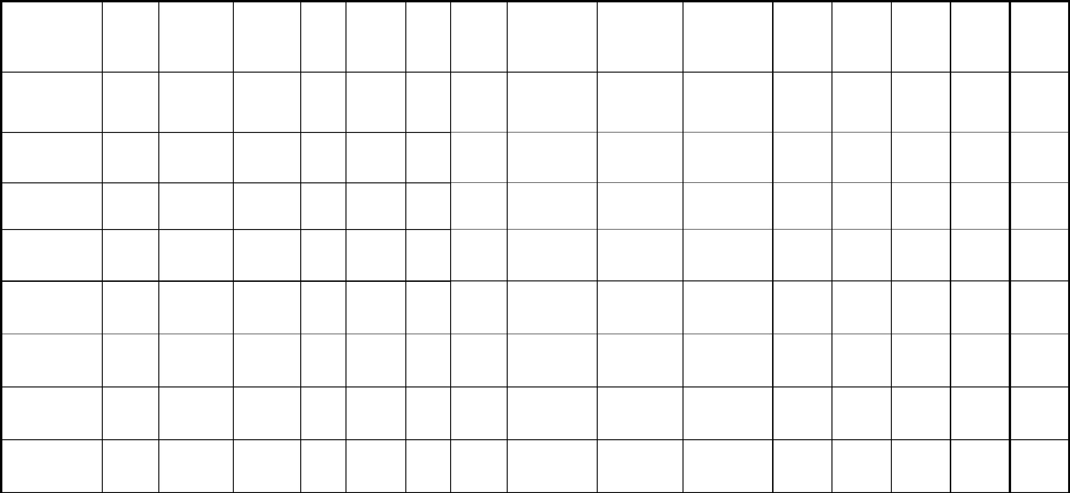
表 1
重量
（kg）
额定频
率
功率
电流
同步转速
堵转电流/额定电 堵转转矩/额定 最大转矩/额定
振动
型
号
电压(V)
效率(%) 功率因数
绝缘等级 冷却方式
噪声(dB)
(kW)
(A)
(r/min)
流
转矩
转矩
(mm/s)
(Hz)
YBJ-7.5-4
YBJ-8-4
7.5
380/660 15.4/8.9 50
1500
87
0.85
6.7
2.2
2.2
F
IC411
1.8
78
135
8
380/660 16.4/9.5 50
380/660 23.4/13.5 50
380/660 48.3/27.8 50
1500
1500
1500
88
88
0.84
0.84
6.7
6.7
6.7
2.2
2.2
2.0
2.2
2.2
2.2
F
F
F
IC410
IC411
IC411
1.8
1.8
1.8
78
81
81
140
175
309
YBJ-11.4-4
YJ-11.4-4
11.4
25
YBJ-25-4
YBJ-40-4
91.5 0.86
92.2 0.87
94.5 0.78
94.9 0.74
94.7 0.69
40
380/660 75.8/43.6 50
1500
600
500
375
6.7
5.5
6.0
5.5
1.9
1.5
1.5
1.6
2.2
1.8
1.8
2.1
F
H
H
H
IC411
IC416
IC416
IC416
1.8
2.8
2.8
2.8
82
415
7800
7000
7800
YBJ-500-10
YBJ560-12
YBJ-500-16
500
500
500
1140
1140
189.6
341.7
50
50
102
102
108
660/1140 352.9/203.8 50
5

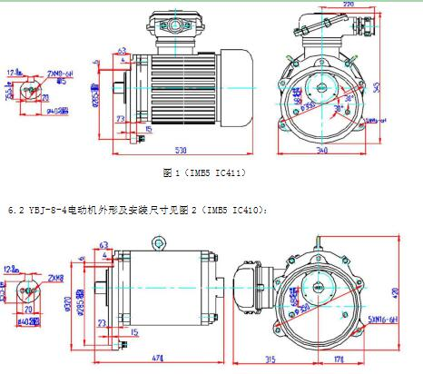
6、结构及安装和外形尺寸
6.1 YBJ-7.5-4电动机外形及安装尺寸见图 1（IMB5 IC411）：
图 1（IMB5 IC411）
6.2 YBJ-8-4电动机外形及安装尺寸见图 2（IMB5 IC410）：
图 2（IMB5 IC410）
6

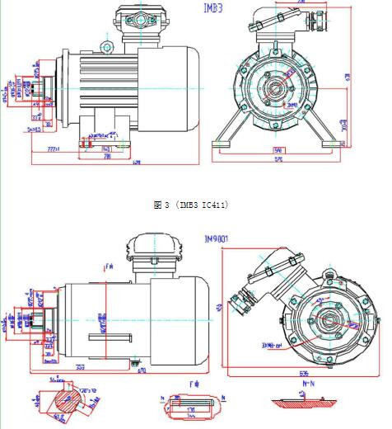
6.3 YBJ-11.4-4和YJ-11.4-4电动机外形及安装尺寸见图 3(IMB3IC411)和见图4(IM9001
IC411)：
图 3 (IMB3 IC411)
图 4(IM9001 IC411)
7

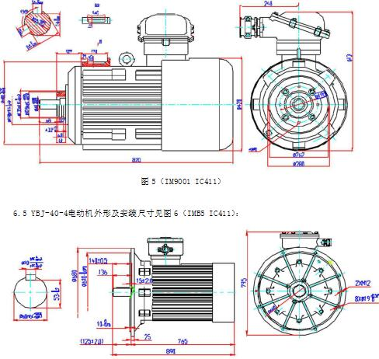
6.4 YBJ-25-4电动机外形及安装尺寸见图 5（IM9001 IC411）：
图 5（IM9001 IC411）
6.5 YBJ-40-4电动机外形及安装尺寸见图 6（IMB5 IC411）：
图 6（IMB5 IC411）
8

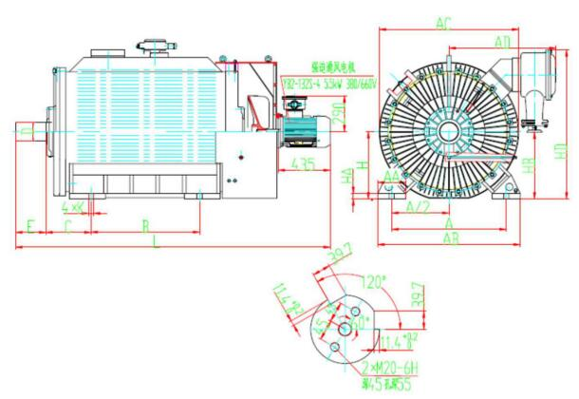
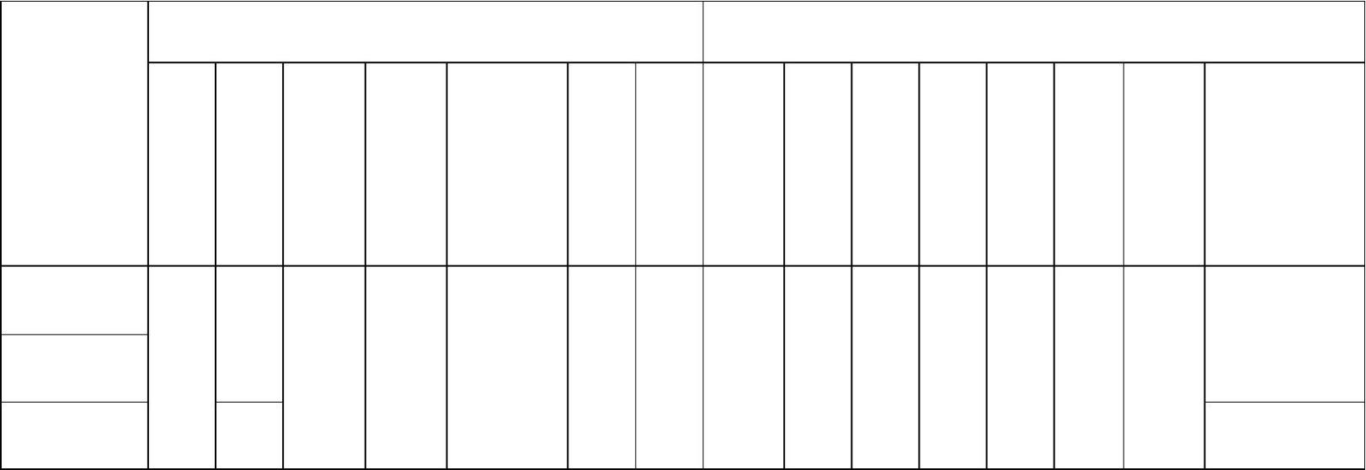
6.6 YBJ-500-10、16，YBJ-560-12电动机外形及安装尺寸见图 7及表 2（IMB3 IC416）：
图 7（IMB3 IC416）
表 2
安装及外形图尺寸
外形图尺寸
型号
A
B
C
D
E
H
K
AA
AB
AC
AD
HA
45
HB
HD
L
YBJ-500-10
900
2605±10
2695±10
YBJ-560-12 950
YBJ-560-16
375±4 φ 150 250±0.5 560
42
230 1180 1160 890
556 1245
1000
9

7、订货指南
7.1 订货时须注明电动机的型号、功率、极数、防爆级别、电压、频率安装结构形式、
绝缘等级、冷却方式、以及电动机的特殊要求等。
例：电机 40kW,4P，端盖带凸缘，隔爆型 ExdI，电压 380/660V，F 级绝缘,橡套电缆进线
的电动机标注如下：
YBJ-40-4 40kW 1500r/min 380/660V 50Hz IMB5 ExdI F 橡套电缆。
7.2 样本中的数据随着技术进步会有部分变动，不另行通知，请注意最新版本的发行。如
需该电机的其它详细数据请与本公司联系。
7.3 如用户需要样本中未列入的其它电动机可与本公司联系协商或在技术协议和订货合同
中注明。
欢迎订货，谢谢合作！
10

